6/5

1.Connector 的课程

2.Google api android

[Raspberry Pi 3](http://www.androidauthority.com/raspberry-pi-3-review-678323/)  不过好像不是嵌入式板子

可以连接google assistant

3.Watson IOT

做成课程？已经有教程 有个未知bug

会议：

1. Apache 2.0 可以随意使用，指明引用，可以闭源。
2. Onenet上的额外功能

Onenet现有的app应用 只支持数据的可视化，比如图标、仪表、GPS等。

不过上次的课程里没有加过onenet post可以考虑。

1. IBM Watson的云调用，数据调用。

6/6

上午在摸鱼

下午测试bluemix成功 2:40 之前整整两个小时经历了： connector连不上，bluemix连不上，rednode连不上？？？？？

不懂

这玩意太坑了

Yuna发现有个python flask

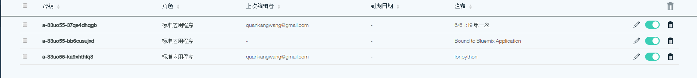3:04 新建了一个api key

配置这个

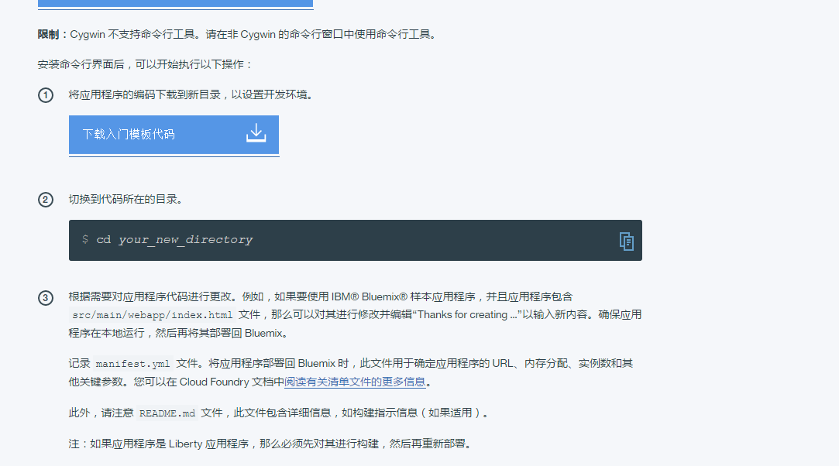

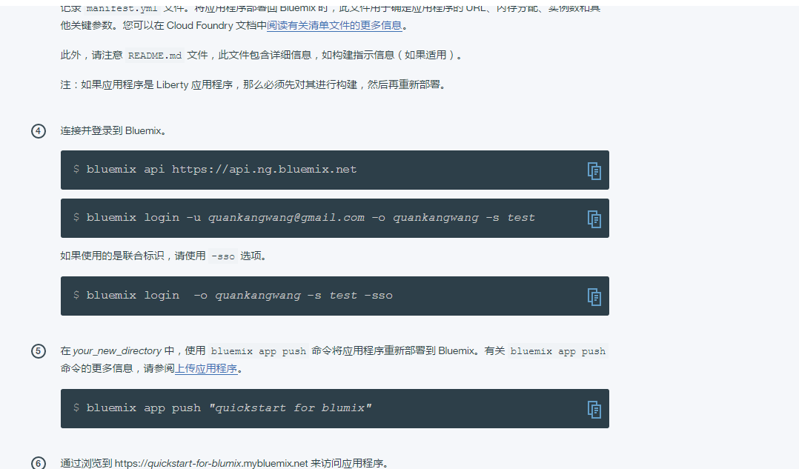

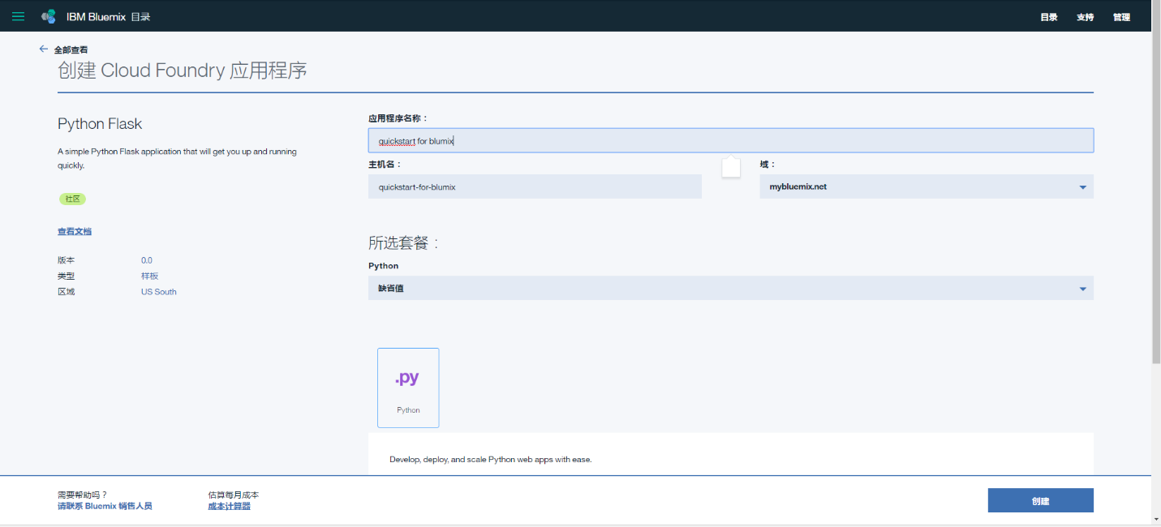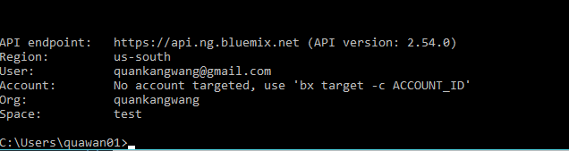

6/7

1. IOT K64F 教程

没啥用  
2.Node red支持平台

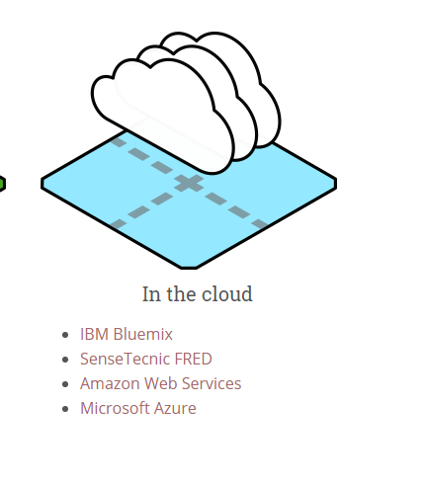

Node red操作：

http request -> IBM Watson Weather Service.

然后可以debug或者http输出

最终目的是要放到mbed connector里

这里有mbed http api。

https://docs.mbed.com/docs/mbed-device-connector-web-interfaces/en/latest/api-reference/#resources